**概要设计说明书**

**1引言**

**1.1编写目的**

　　用比较抽象的语言对整个需求进行概括，确定对系统的物理配置，确定整个系统的处理流程和系统的数据结构，接口设计，实现对系统的初步设计。

　　本说明书的主要读者为系统分析员、学生和使用部门的相关老师，为后面系统的开发提供依据。

**1.2背景**

　　一方面，由于庞大的信息数据在处理过程中需要耗费许多的人力、物力，工作效率低下。另一方面，随着计算机技术、网络技术和信息技术的发展，这种传统的管理方法已经不能适应时代的发展，必然会被以计算机为基础的信息管理取代。用户可以选择一套操作简单、使用可靠、界面友好、易于管理和使用的处理工具来实现信息交流和信息共性，提高工作效率。

**1.3定义**

　　开发工具：Eclipse

　　开发语言：JAVA

　　数据库：SQL Server 2008

　　运行环境： Windows操作系统

**1.4参考资料**

　　[1] 王珊，陈红《数据库系统原理教程》清华大学出版社，1998年7月

　　[2] 萨师煊、王珊《数据库系统概论》（第三版）。北京：高等教育出版社，2000年

　　[3] 张海藩编著 《软件工程导论——第5版》 清华大学出版社

　　[4] 肖理为 高校多媒体教室管理现状与优化策略  湖南农业大学，2014年 第32期

　　[5] 吕静 基于.net的教室资源管理系统  温州医科大学，2013年6月

　　[6] 计算机软件需求规格说明书 （GB8567-88 ）

**2.总体设计**

**2.1需求规定**

       通过该系统的实施可以实现：教室状态查询管理和教室申请信息管理。

　　教室状态查询管理由于管理员用户和非管理员用户不同需再细分，管理员用户登录后对教室信息进行添加、删除、修改和查询功能，非管理员用户登录后可以查询教室。

　　教室申请信息管理同样需要根据用户细分，管理员用户登录后对教室申请信息进行审核，其他用户登录后可以申请教室和查看申请。

**2.2运行环境**

　　数据库管理系统软件：MySQL

　　运行平台：Windows XP/Windows 2000/Windows 2003.

　　浏览器：IE4.0及以上版本

**2.3基本设计概念和处理**

　　各功能模块如下所示：

　　1.用户登录模块

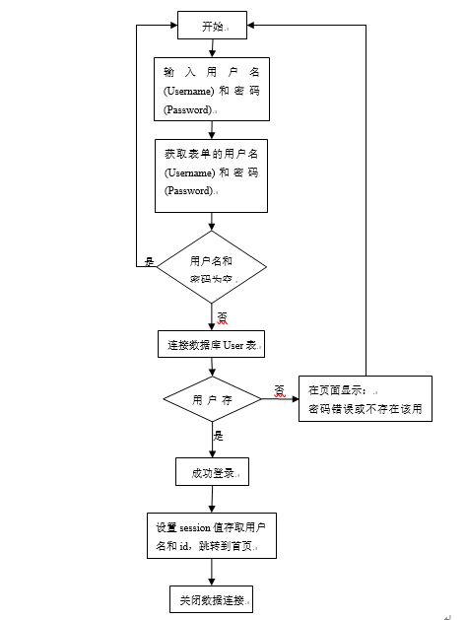

　　2 添加教室模块

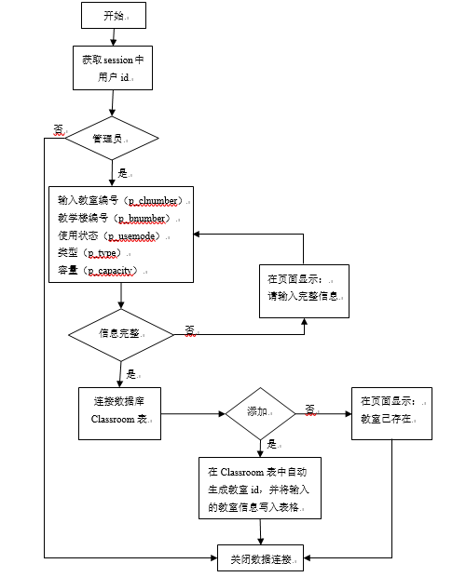

　　3、删除教室模块

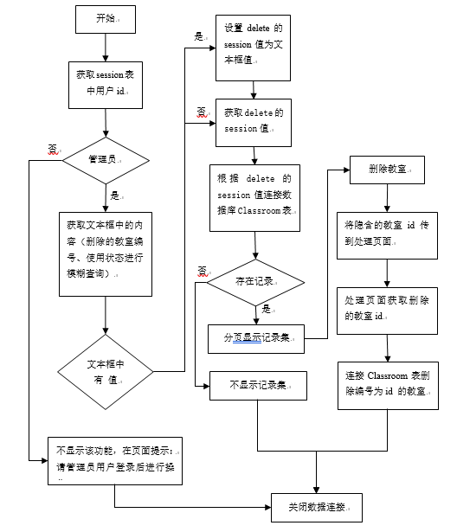

　　4、修改教室模块

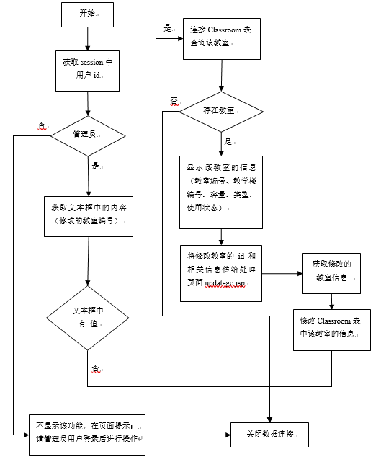

　　5、查询教室模块

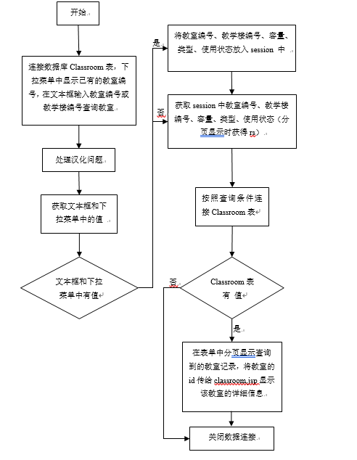

　　6、申请教室模块

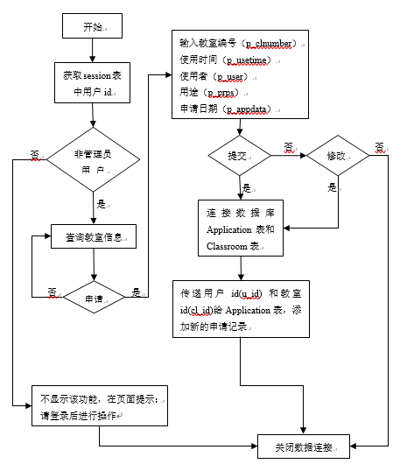

　　7、审核申请模块

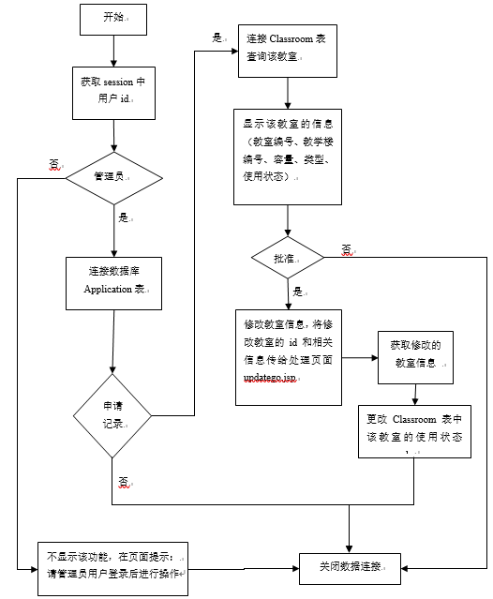

**2.4结构**

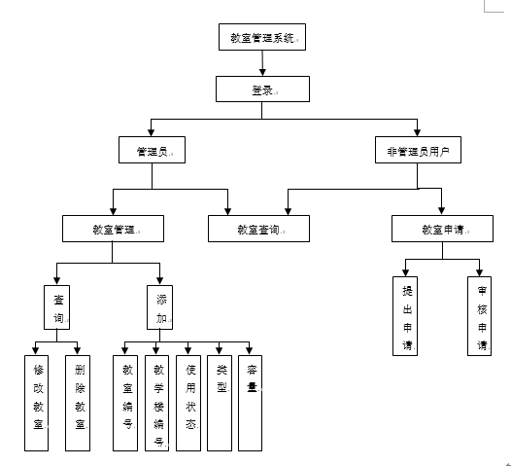

图2.4 结构图

**2.5功能器求与程序的关系**

　　用一张如下的矩阵图说明各项功能需求的实现同各块程序的分配关系：

表2.5  功能需求与程序的关系

|  |  |  |  |  |
| --- | --- | --- | --- | --- |
| 功能需求名称 | 教室管理模块 | 教室申请模块 | 教室查询模块 | 登录管理模块 |
| 用户登录 |  |  |  | √ |
| 添加教室 | √ |  |  |  |
| 删除教室 | √ |  |  |  |
| 修改教室 | √ |  |  |  |
| 查询教室 |  |  | √ |  |
| 申请教室 |  | √ |  |  |
| 审核申请 |  | √ |  |  |

**2.6人工处理过程**

**2.7尚未问决的问题**

　　此阶段不能很完美的连接到学校的信息库，有些信息未能成功导入。

**3.接口设计**

**3.1用户接口**

　　用户接口：采用窗口化，菜单式进行设计。

**3.2外部接口**

　　硬件接口：无

　　软件接口：通过JDBC对MYSQL数据库的连接

**3.3内部接口**

　　系统中的各模块之间的接口、调用关系，以及模块间的数据传递关系如下所示：

表3.3 各功能模块的定义

|  |  |  |
| --- | --- | --- |
| 模块编号 | 模块名称 | 备注 |
| 1 | 用户登录 | 登录模块 |
| 2 | 添加教室 | 教室管理模块 |
| 3 | 删除教室 | 教室管理模块 |
| 4 | 修改教室 | 教室管理模块 |
| 5 | 查询教室 | 教室查询模块 |
| 6 | 申请教室 | 教室申请模块 |
| 7 | 审核申请 | 教室申请模块 |

　　1）  登录模块与教室管理模块：管理员用户可以对数据库中的教室进行添加、删除、修改等操作，这三种功能的权限仅局限于管理员用户，要进行操作需确保为管理员用户，调用登录模块验证　　用户以保证数据库的信息的正确、完整与安全。

　　2）  登录模块与教室申请模块：用户进入系统后可以查询教室，若要申请教室则需确保用户为本系统的非管理员用户。用户成功登录后将用户id储存于服务器中，申请过程将教室id也储存于服务器中，当会员提交申请时，将用户id和教室id存于数据库中的Application表中，待批准后更改该教室的信息。

**4.运行设计**

**4.1运行模块组合**

　　本系统的用户功能视图实际描述了系统运行所引起的模块的组合。

**4.2运行控制**

　　只要符合操作说明书，用户可自由控制。

**5.系统数据结构设计**

**5.1逻辑结构设计要点**

　　给出数据库基本表总体结构图，根据总体结构图设计各表的结构。

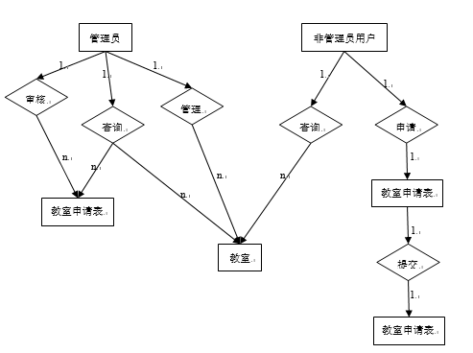

表5.1.1 用户表

|  |  |  |  |  |
| --- | --- | --- | --- | --- |
| 字段名 | 数据类型 | 长度 | 约束 | 描述 |
| Uid | char | 10 | 主键 | 用户序号 |
| Uname | char | 10 | 不为空 | 用户名 |
| password | char | 10 | 不为空 | 密码 |

表5.1.2 教室信息表

|  |  |  |  |  |
| --- | --- | --- | --- | --- |
| 字段名 | 数据类型 | 长度 | 约束 | 备注 |
| cl_id | char | 4 | 主键 | 教室序号 |
| p_clnumber | char | 4 | 不为空 | 教室编号 |
| p_name | char | 2 | 不为空 | 教学楼编号 |
| p_price | char | 6 | 不为空 | 使用状态 |
| p_author | char | 6 | 不为空 | 类型 |
| p_info | char | 10 | 不为空 | 容量 |

表5.1.3 教室申请表

|  |  |  |  |  |
| --- | --- | --- | --- | --- |
| 字段名 | 数据类型 | 长度 | 约束 | 描述 |
| Sno | char | 4 | 主键 | 学号 |
| Sname | char | 20 | 不为空 | 姓名 |
| Ssex | char | 10 | 不为空 | 性别 |
| Saddr | char | 20 | 不为空 | 省份 |
| Sage | date | 10 | 不为空 | 年龄 |

表5.1.4 课程表的结构

|  |  |  |  |  |
| --- | --- | --- | --- | --- |
| 字段名 | 数据类型 | 长度 | 约束 | 描述 |
| Courceno | char | 10 | 主键 | 课程名 |
| Courcename | char | 10 | 不为空 | 课程名称 |
| Ccredit | smallint | 5 | 不为空 | 学分 |
| Courcedirector | char | 8 | 外键 | 教师号 |

表5.1.5 教室表的结构

|  |  |  |  |  |
| --- | --- | --- | --- | --- |
| 字段名 | 数据类型 | 长度 | 约束 | 描述 |
| Rno | char | 10 | 主键 | 教室号 |
| Rname | char | 10 | 不为空 | 教室名 |
| Raddr | char | 10 | 不为空 | 教室位置 |

表5.1.6 占用表的结构

|  |  |  |  |  |
| --- | --- | --- | --- | --- |
| 字段名 | 数据类型 | 长度 | 约束 | 描述 |
| Cno | char | 10 | 外键 | 班级号 |
| Rno | char | 10 | 外键 | 教室号 |
| Stime | datetime |  |  | 上课时间 |
| UseTime | char | 10 |  | 占用学时 |

**5.2物理结构设计要点**

　　数据的物理结构用存储表、链表或索引表等描述。

**5.3数据结构与程序的关系**

　　描述了数据结构与各功能需求之间的关系，如表5.3所示。

表5.3  数据结构与程序的关系表

|  |  |  |  |  |  |  |  |  |
| --- | --- | --- | --- | --- | --- | --- | --- | --- |
| 数据结构 | 登录模块 | | 教室管理模块 | | | 教室查询模块 | 教室申请模块 | |
|  | 管理员用户  登录 | 非管理员用户登录 | 添加  教室 | 删除  教室 | 修改  教室 | 查询  教室 | 申请  教室 | 审核  申请 |
| 管理员用户编号 | 指定 |  | 读取 | 读取 | 读取 | 读取 |  | 读取 |
| 管理员用户用户名 | 输入 |  |  |  |  |  |  |  |
| 管理员用户密码 | 输入 |  |  |  |  |  |  |  |
| 非管理员用户编号 |  | 指定 |  |  |  | 读取 | 读取 |  |
| 非管理员用户名 |  | 输入 |  |  |  |  |  |  |
| 非管理员用户密码 |  | 输入 |  |  |  |  |  |  |
| 教室序号 |  |  | 指定 |  |  | 读取 | 输入 | 读取 |
| 教室编号 |  |  | 输入 | 输入 | 输入 | 读取 |  |  |
| 教学楼编号 |  |  | 输入 |  |  | 读取 |  |  |
| 使用状态 |  |  | 输入 | 输入 |  | 读取 |  |  |
| 类型 |  |  | 输入 |  |  | 读取 |  |  |
| 容量 |  |  | 输入 |  |  | 读取 |  |  |
| 使用时间 |  |  |  |  |  |  | 输入 | 读取 |
| 使用者 |  |  |  |  |  |  | 输入 | 读取 |
| 用途 |  |  |  |  |  |  | 输入 | 读取 |
| 申请日期 |  |  |  |  |  |  | 输入 | 读取 |

**6.系统出错处理设计**

**6.1出错信息**

　　本程序多处采用了异常处理的机制，当遇到异常时不但能及时的处理，保证程序的安全性和稳定性，而且各种出错信息能通过弹出对话框的形式，及时的告诉用户出错的原因及解决的办法，使用户以后能够减少错误的发生。程序的大部分地方还采取了出错保护，如输入内容的长度和类型等减少了用户出错的可能。

**6.2补救措施**

　　我们对于本程序的几种可能的错误进行了分析，分别进行了不同的处理。

　　主要的错误可能有：

　　数据库连接错误：

　　这类错误主要是数据库设置不正确，或sql server异常引起的，我们只要取消本次操作，提醒用户检查数据库问题就可。

　　输入错误：

　　这主要是用户输入不规范造成的，我们在尽量减少用户出错的条件的情况下，主要也是通过对话框，提醒用户，然后再次操作。

　　其他操作错误：

　　对于用户的不正当操作，有可能使程序发生错误。我们主要是中止操作，并提醒用户中止的原因和操作的规范。

　　其他不可预知的错误：

　　程序也会有一些我们无法预知或没考虑完全的错误，我们对此不可能作出万全的异常处理，这时我们主要要保证数据的安全，所以要经常的进行数据库备份，并能及时的和我们联系，以逐步的完善我们的程序。

**6.3系统维护设计**

　　软件的维护主要包括，数据库的维护和软件功能的维护。

　　对于数据库的维护，本软件已经提供了数据库的备份和恢复的功能，可以方便的实现数据库的维护管理。

　　对于软件功能方面的维护，由于我们采用的是模块化的设计方法，每个模块（窗口）之间相互独立性较高，这样对软件的维护带来了很大的方便，对于单独功能的修改只需修改一个窗口就行了。